5TO TAREA

FECHA DE ENVIO: 09/10

FECHA DE RECEPCIÓN: 13/10

NOTIF:

SE RECUERDA QUE EL DIA 13/10 LOS ALUMNOS DEBEN TRAER SU DISPOSITIVO PARA LLEVAR A CABO LA FICHA EVALUATIVA DE CIENCIAS SOCIALES.

LENGUA
1)Identifica oración bimembre /unimembre
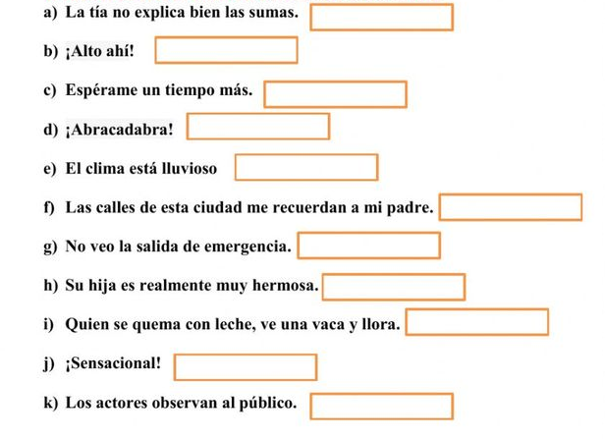

CIENCIAS SOCIALES
1)Investiga, completa , dibuja / pega la imagen correspondiente sobre la siguiente ficha en relación a las área protegidas. Trae lista para colocar en el aula.

MONUMENTO NATURAL  NOMBRE:  UBICACIÓN:  CARACTERÍSTICAS:  IMAGEN/DIBUJO | MONUMENTO NATURAL  NOMBRE:  UBICACIÓN:  CARACTERÍSTICAS:  IMAGEN/DIBUJO
MONUMENTO NATURAL  NOMBRE:  UBICACIÓN:  CARACTERÍSTICAS:  IMAGEN/DIBUJO | MONUMENTO NATURAL  NOMBRE:  UBICACIÓN:  CARACTERÍSTICAS:  IMAGEN/DIBUJO

2)Repaso: PUEBLOS ORIGINARIOS DE ARGENTINA

1-– Consigna: Leé atentamente cada afirmación. Escribí V si es verdadera o F si es falsa. En las falsas, corregí la oración.
- ___ El pueblo wichi habitó y habita principalmente zonas del Gran Chaco.
- ___ Los wichis desarrollaron actividades relacionadas con la pesca, la caza, la recolección y la artesanía.
- ___ Los wichis vivían exclusivamente en grandes ciudades.
- ___ La artesanía con fibras vegetales es una práctica tradicional de comunidades wichís.
- ___ Los wichis forman parte de los pueblos originarios que continúan viviendo en Argentina en la actualidad.
- ___ Los tehuelches habitaron principalmente distintas regiones de la Patagonia.
- ___ Los tehuelches eran un pueblo originario de la región del Noroeste argentino.
- ___ La caza y la recolección fueron actividades importantes para diferentes grupos tehuelches.
- ___ Los tehuelches se desplazaban por amplios territorios de la Patagonia.
- ___ La cultura tehuelche forma parte de la historia de los pueblos originarios de la Patagonia argentina.
- ___ Los diaguitas habitaron principalmente zonas del Noroeste argentino.
- ___ Los diaguitas desarrollaron prácticas agrícolas y construyeron sistemas para aprovechar el agua.
- ___ La agricultura no tuvo ninguna importancia para las comunidades diaguitas.
- ___ La cerámica fue una de las expresiones artesanales desarrolladas por los diaguitas.
- ___ Los diaguitas vivieron en regiones donde el clima y el relieve hicieron necesario aprovechar cuidadosamente el agua.
- ___ El pueblo guaraní se encuentra históricamente relacionado con regiones del noreste de Argentina.
- ___ La lengua guaraní pertenece al patrimonio cultural de distintos pueblos y comunidades de la región.
- ___ Los guaraníes nunca desarrollaron actividades agrícolas.
- ___ La mandioca, el maíz y otros cultivos formaron parte de la alimentación de diferentes comunidades guaraníes.
- ___ Los pueblos guaraníes y otros pueblos originarios mantienen actualmente prácticas culturales, lenguas y conocimientos tradicionales.

